SIARAN PERS
Samsung Memperluas Program One UI 8.5 Beta ke Lebih Banyak Perangkat Galaxy
Samsung memperluas program One UI 8.5 beta ke lebih banyak perangkat Galaxy.
Menyusul perluasan One UI 8.5 beta pada bulan Maret,1 program ini kini diluncurkan ke lebih banyak perangkat,termasuk seri Galaxy S23, Galaxy Z Fold5, Galaxy Z Flip5, Galaxy S23 FE, dan untuk pertama kalinya pada seri A,Galaxy A36 5G. Versi beta ini akan tersedia di pasar-pasar tertentu, termasuk India, Korea, Inggris, dan AS,2 sebagai bagian dari peluncuran bertahap.
Berlandaskan kolaborasi berkelanjutan kami dengan Android, Samsung memperkenalkan dukungan untuk AirDrop melalui Quick Share pada One UI 8.5 beta. Fitur ini memungkinkan berbagi file lintas platform yang lebih mulus bagi pengguna Galaxy di perangkat tertentu, termasuk seri Galaxy S25, seri Galaxy S24, Galaxy Z Fold7, Galaxy Z Flip7,Galaxy Z Fold6, dan Galaxy Z Flip6.3
Program beta ini akan terus diperluas ke perangkat Galaxy lainnya di akhir bulan ini. Pengguna dapat mendaftar melalui aplikasi Samsung Members.
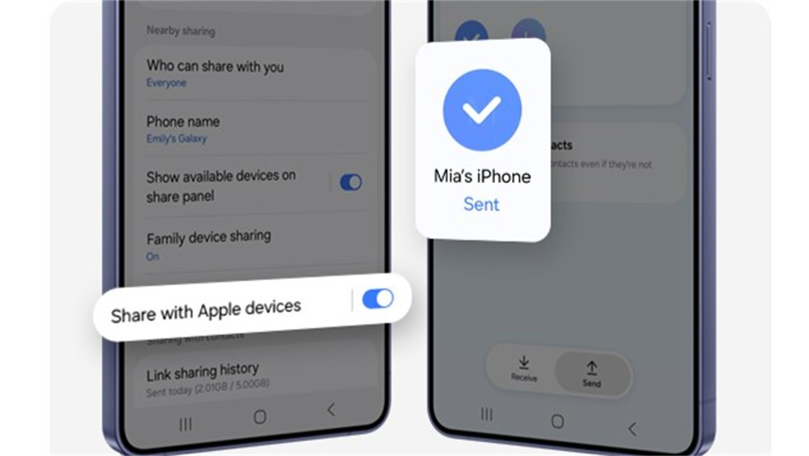
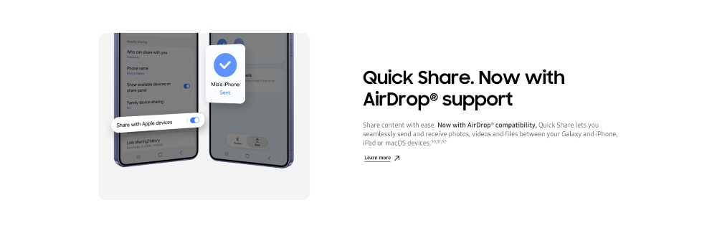
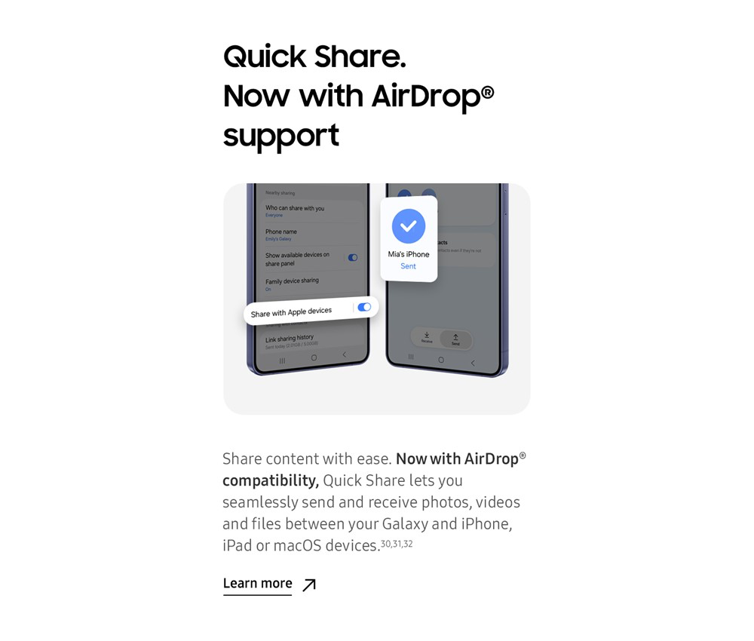
***
Tentang Samsung Electronics Co., Ltd.
Samsung menginspirasi dunia dan membentuk masa depan dengan ide dan teknologi transformatif. Perusahaan ini mendefinisikan ulang dunia TV, digital signage, smartphone, wearables, tablet, elektronik rumah tangga dan sistem jaringan, juga memori, sistem LSI, dan foundry. Samsung juga memajukan teknologi pencitraan medis, solusi HVAC dan robotik, sembari mengembangkan produk-produk otomotif dan audio lewat Harman. Dengan ekosistem SmartThings, kolaborasi terbuka dengan para mitra, dan integrasi AI ke dalam portfolionya, Samsung menghadirkan pengalaman terhubung yang mulus dan cerdas. Untuk berita terkini, silakan kunjungi Samsung Newsroom di news.samsung.com.
Untuk keterangan lebih lanjut:
Jane Tjondro
Public Relations Professional
Samsung Electronics Indonesia
Phone: 021-2958 8000
Email: j.tjondro@samsung.com

